Ministru kabineta noteikumu projekta „Noteikumi par lauksaimniecības pakalpojumu kooperatīvās sabiedrības reģistrācijai nepieciešamajiem dokumentiem un šīs sabiedrības atbilstības izvērtēšanu”” sākotnējās ietekmes novērtējuma ziņojums (anotācija)

I. Tiesību akta projekta izstrādes nepieciešamība
1. | Pamatojums | Lai uzlabotu lauksaimniecības pakalpojumu kooperatīvās sabiedrības atzīšanas izvērtēšanu, nosakot objektīvus kritērijus un kārtību, nepieciešams izstrādāt jaunus Ministru kabineta noteikumus. Ministru kabineta noteikumi ir izstrādāti pamatojoties uz Kooperatīvo sabiedrības likuma 16.panta ceturto daļu un 36.¹ panta otro daļu.
2. | Pašreizējā situācija un problēmas | Patlaban spēkā ir Ministru kabineta 2011.gada 25.janvāra noteikumi Nr.63 „Noteikumi par lauksaimniecības pakalpojumu kooperatīvās sabiedrības reģistrācijai nepieciešamajiem dokumentiem un šīs sabiedrības atbilstības izvērtēšanu” (turpmāk – noteikumi), kas nosaka lauksaimniecības pakalpojumu kooperatīvo sabiedrības atbilstības kritērijus un izvērtēšanas kārtību. Saskaņā ar noteikumiem biedrība „Latvijas Lauksaimniecības kooperatīvu asociācija” (turpmāk – asociācija) veic lauksaimniecības pakalpojumu kooperatīvo sabiedrības atbilstības izvērtēšanu un piešķiršanu..  Līdz šim asociācijai nebija tiesības vērtēt sabiedrības atbilstību Kooperatīvo sabiedrības likuma normām, kā arī netika izvērtēti nodokļu parādu iespējamība un maksātnespēja, līdz ar to pastāvēja risks, ka atbilstību var saņemt arī sabiedrības, kuras ir pārkāpušas citu normatīvo aktu prasības. Tā kā augļu, dārzeņu nozarē atšķiras no pārējām nozarēm, nepieciešams bija arī noteikt papildus izvērtēšanas kritērijus augļu un dārzeņu nozarē.  Tā kā noteikumos bija nepieciešams precizēt atbilstības kritērijus un grozījumi ir vairāk nekā 50 procentos no noteikumu punktiem, tika sagatavoti jauni noteikumi (turpmāk – noteikumu projekts).  Šobrīd atbilstīgajai lauksaimniecības pakalpojumu kooperatīvajai sabiedrībai piemēro likuma „Par uzņēmumu ienākuma nodokli” 2.panta trešās daļas normas aprēķinot uzņēmumu ienākuma nodokli par to taksācijas periodu, par kura saimnieciskās darbības rezultātu pēctaksācijas periodā sabiedrībai ir piešķirts atbilstības statuss, un minētā kārtība ar jauno noteikumu projektu netiek mainīta.
3. | Saistītie politikas ietekmes novērtējumi un pētījumi | Projekts šo jomu neskar.
4. | Tiesiskā regulējuma mērķis un būtība | Noteikumu projekts nosaka lauksaimniecības pakalpojumu kooperatīvo sabiedrības atbilstības kritērijus un izvērtēšanas kārtību.  Lauksaimniecības pakalpojumu kooperatīvās sabiedrības atbilstību izvērtē asociācija, kura šā uzdevumu izpildē ir padota Zemkopības ministrijai.  Noteikumi projektā ir skaidri definēti kritēriji, pēc kuriem asociācijas izveidota komisija nosaka atbilstību. Papildus atbilstības kritēriji ir noteikti augļu/dārzeņu nozares lauksaimniecības pakalpojumu kooperatīvām sabiedrībām, jo nozares specifikas rezultātā nevar nodrošināt lielu sabiedrības biedru skaitu, kas attiecīgi varētu negatīvi ietekmēt produkcijas tirdzniecības cenu.  Asociācija līdz 1.oktobrim katru gadu veiks auditu 5% sabiedrībām, kurām tiek piešķirts atbilstības statuss, izvērtējot gan sabiedrības darbību saskaņā ar Kooperatīvās sabiedrības likumu un noteiktiem kritērijiem. Ja tiek konstatēti būtiski pārkāpumi , asociācijai ir tiesības atbilstību anulēt.  Atbilstības statuss tiek piešķirts uz vienu gadu laika posmā no 15.aprīļa līdz nākamā kalendāra gada 14.aprīlim saskaņā ar noteiktiem kritērijiem.  Asociācijai īstenojot atbilstības auditu ir tiesības piedalīties sabiedrības biedru un valdes sēdēs, vērtēt sabiedrības darbības atbilstību statūtiem, pārvaldes struktūras darbības atbilstību, sabiedrības biedru uzskaiti, pamatkapitāla veidošanās, paju piešķiršanas un aprēķināšanās kārtību saskaņā ar normatīviem aktiem par kooperatīvām sabiedrībām.
5. | Projekta izstrādē iesaistītās institūcijas | Biedrība „Latvijas Lauksaimniecības kooperatīvu asociācija”
6. | Iemesli, kādēļ netika nodrošināta sabiedrības līdzdalība | Projekts šo jomu neskar.
7. | Cita informācija | Nav

II. Tiesību akta projekta ietekme uz sabiedrību
1. | Sabiedrības mērķa grupa | Lauksaimniecības pakalpojumu kooperatīvās sabiedrības  Lauksaimniecības pakalpojumu kooperatīvās sabiedrības (LPKS) kopā:  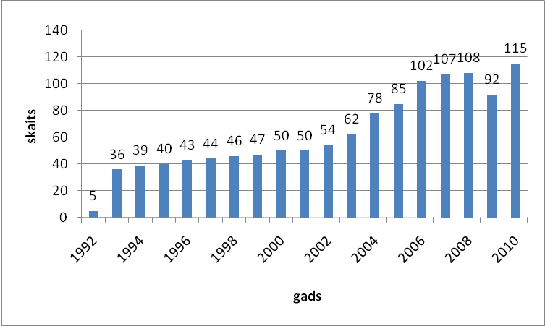  Atzītas (atbilstīgas) LPKS kopā:  2004.g. – 30  2005.g. – 52  2006.g. – 55  2007.g. – 64  2008.g. – 51  2009.g. – 55  2010.g. – 49  2011.g. – 49  Neto apgrozījuma pieaugums (milj.LVL) LPKS Latvijā 2000. – 2010.gadā  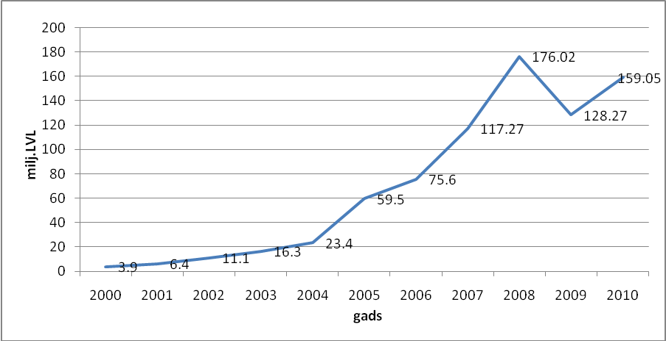  Zemnieku skaita pieaugums LPKS Latvijā 2000. – 2010.gadā  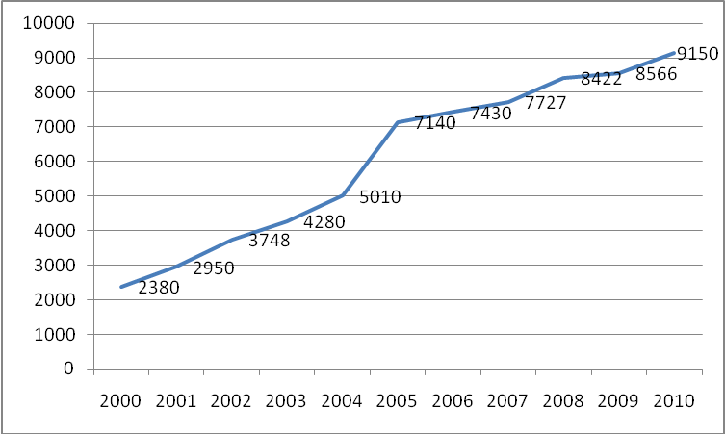  LPKS skaita sadalījums pa Latvijas reģioniem  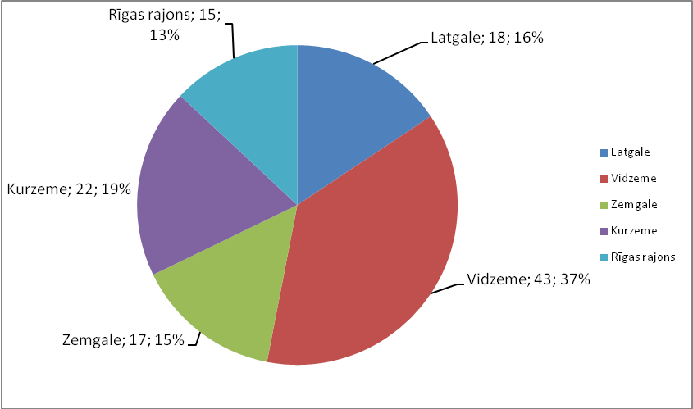  LPKS sadalījums pa nozarēm uz 2010.gada 31.decembri  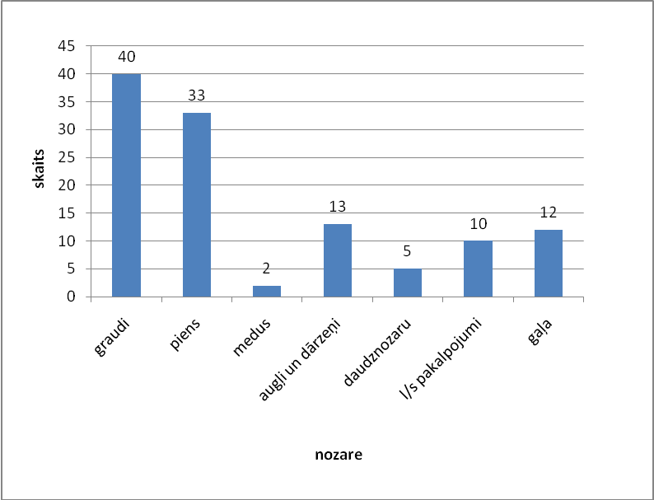  Neto apgrozījums par nozaru LPKS (milj.LVL) 2010.gadā  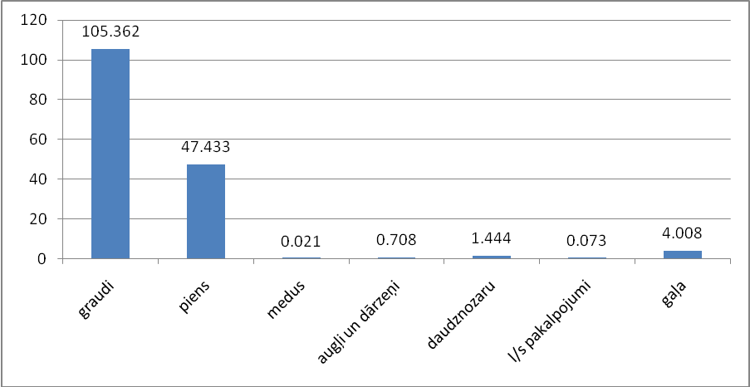  Zemnieku skaits nozaru LPKS uz 2010.gada 31.decembri  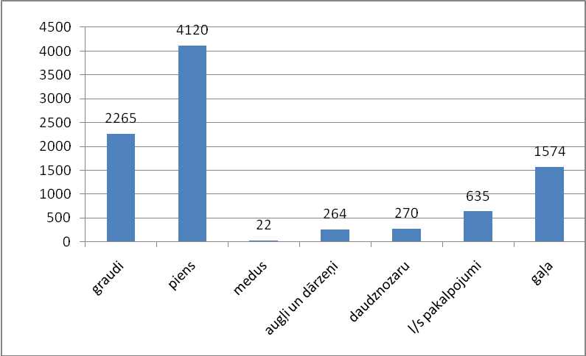
2. | Citas sabiedrības grupas (bez mērķa grupas), kuras tiesiskais regulējums arī ietekmē vai varētu ietekmēt | Projekts šo jomu neskar.
3. | Tiesiskā regulējuma finansiālā ietekme | Projekts šo jomu neskar.
4. | Tiesiskā regulējuma nefinansiālā ietekme | Noteikumu projekts mazina riskus, ka atbilstību var saņemt arī sabiedrības, kuru pamatdarbība nav lauksaimniecības preču un pakalpojumu nozarē. Ir noteikti papildus izvērtēšanas kritēriji augļu un dārzeņu nozarē, ņemot vērā augļu un dārzeņu nozares atšķirību no pārējām nozarēm.
5. | Administratīvās procedūras raksturojums | Projekts šo jomu neskar.
6. | Administratīvo izmaksu monetārs novērtējums | Projekts šo jomu neskar.
7. | Cita informācija | Nav.

III. Tiesību akta projekta ietekme uz valsts budžetu un pašvaldību budžetiem
Noteikumu projekts paredz biedrībai „Latvijas Lauksaimniecības kooperatīvu asociācija” veikt lauksaimniecības pakalpojumu kooperatīvo sabiedrības atbilstības izvērtēšanu un piešķiršanu. Tiks vērtēta kooperatīvo sabiedrību atbilstība Kooperatīvo sabiedrības likuma normām. Vienlaikus ar noteikumu projektu tiek samazināts risks, ka atbilstību var saņemt arī sabiedrības, kuras ir pārkāpušas citu normatīvo aktu prasības. Samazinoties riskam, ka atbilstību var saņemt arī sabiedrības kuru pamatdarbība nav lauksaimniecības preču un pakalpojumu nozarē, atbilstības statusu neiegūs noteiktiem kritērijiem neatbilstošas kooperatīvās sabiedrības un tādējādi tiks novērsta iespēja, ka neatbilstošai kooperatīvai sabiedrībai tiek piemērots atvieglots nodokļu režīms.
IV. Tiesību akta projekta ietekme uz spēkā esošo tiesību normu sistēmu
Projekts šo jomu neskar.
V. Tiesību akta projekta atbilstība Latvijas Republikas starptautiskajām saistībām
Projekts šo jomu neskar.

VI. Sabiedrības līdzdalība un šīs līdzdalības rezultāti
1. | Sabiedrības informēšana par projekta izstrādes uzsākšanu | Nav attiecināms.
2. | Sabiedrības līdzdalība projekta izstrādē | Noteikumu projekta izstrādē piedalījās biedrība „Latvijas Lauksaimniecības kooperatīvu asociācija”, kas apvieno LR Uzņēmumu reģistrā reģistrētās lauksaimniecības pakalpojumu kooperatīvās sabiedrības, kuras darbojas saskaņā ar Kooperatīvo sabiedrību likuma normām.  .
3. | Sabiedrības līdzdalības rezultāti | Biedrība „Latvijas Lauksaimniecības kooperatīvu asociācija” atbalsta noteikumu projektu.
4. | Saeimas un ekspertu līdzdalība | Projekts šo jomu neskar.
5. | Cita informācija | Nav.
VII. Tiesību akta projekta izpildes nodrošināšana un tās ietekme uz institūcijām
1. | Projekta izpildē iesaistītās institūcijas | Biedrība „Latvijas Lauksaimniecības kooperatīvu asociācija”, kurai saskaņā ar Valsts pārvaldes iekārtas likumā noteikto kārtību ir deleģēta lauksaimniecības pakalpojumu kooperatīvo sabiedrības atbilstības izvērtēšana.
2. | Projekta izpildes ietekme uz pārvaldes funkcijām | Projekts šo jomu neskar.
3. | Projekta izpildes ietekme uz pārvaldes institucionālo struktūru.  Jaunu institūciju izveide | Projekts šo jomu neskar.
4. | Projekta izpildes ietekme uz pārvaldes institucionālo struktūru.  Esošu institūciju likvidācija | Projekts šo jomu neskar.
5. | Projekta izpildes ietekme uz pārvaldes institucionālo struktūru.  Esošu institūciju reorganizācija | Projekts šo jomu neskar.
6. | Cita informācija | Nav.

Zemkopības ministre L.Straujuma

2012.02.20. 14:40
0
E.Jansons
67878724, Egons.Jansons@zm.gov.lv

